GF2
Dette er en side hvor du kan finde DIV links til selv hjælp og til nogle af de programmer vi bruger.
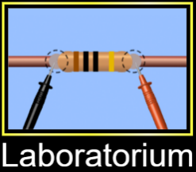
- Her kan du tegne kredsløb til div. opgaver


- Her kan du finde hjælp til div. beregninger af kredsløb

